
МИНОБРНАУКИ РОССИИ
Федеральное государственное бюджетное образовательное учреждение
высшего образования
«МИРЭА − Российский технологический университет»
РТУ МИРЭА

Практическое занятие № 3

Тема занятия: Настройка и поддержка транзакций в СУБД PostgreSQL

Выполнил студент 3 курса группы ЭФБО-01-23 Постников Д.С.
Проверил доцент Бочаров М.И.

Москва
2025 г.
Практика №3
Часть 1. Вставка, обновление и удаление строки
1. Создадим произвольную таблицу.
CREATE TABLE people (
id SERIAL PRIMARY KEY,
last_name VARCHAR(50) NOT NULL
);
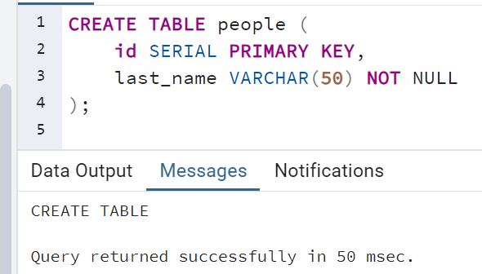

2. Вставим первую строку в таблицу.
INSERT INTO people (last_name) VALUES ('Постников');
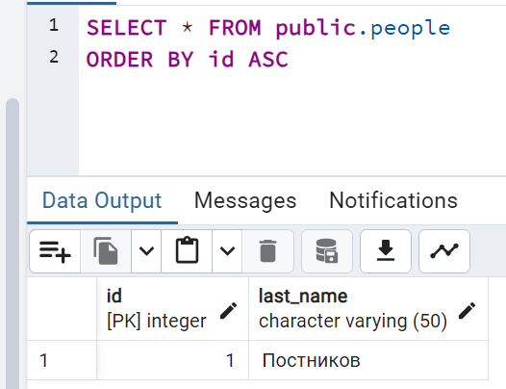

3. Посмотрим, какой номер транзакции xmin: SELECT xmin, xmax, * FROM a;
SELECT xmin, xmax, * FROM people;
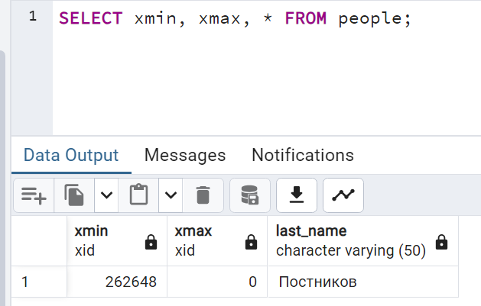

4. Начнем явную транзакцию: BEGIN;
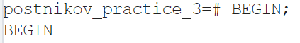
5. Обновим первую строчку.
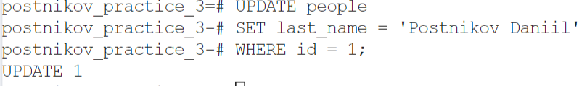

6. Обратимся и посмотрим, что получилось: SELECT xmin, xmax, * FROM a;
SELECT xmin, xmax, * FROM people;
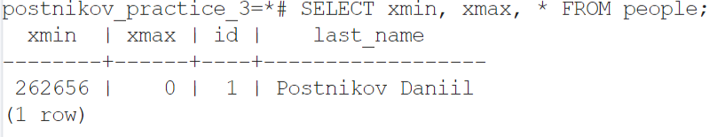

7. Во втором терминале обращаемся к таблице. Посмотрим, какой номер транзакции xmin: SELECT xmin, xmax, * FROM a; 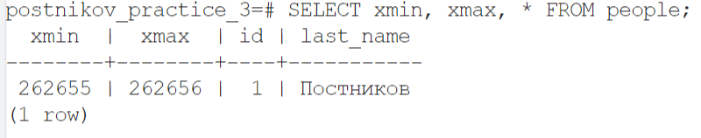

8. В первом терминале фиксируем транзакцию
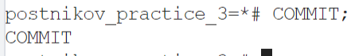

9. Во втором терминале теперь видим вторую строку: SELECT xmin, xmax, * FROM a;
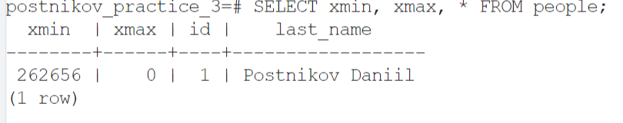

10. Теперь посмотрим, как выглядит удаление. Откроем транзакцию в первом терминале.
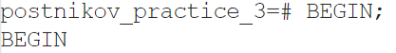

11. Удаляем строчку.

12. Посмотрим результат: SELECT xmin, xmax, * FROM a; Первая транзакция не видит строчку, она удалена, но изменение пока не зафиксировано.
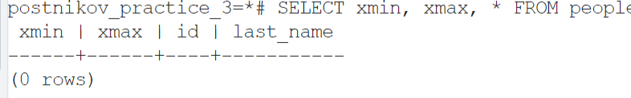

13. Посмотрим результат во втором терминале: SELECT xmin, xmax, * FROM a;
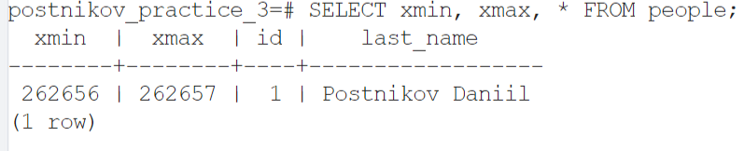

Строка еще видна, но xmax опять изменился.

14. В первом терминале фиксируем транзакцию
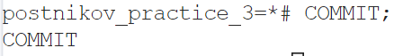

15. Во втором терминале теперь видим изменение
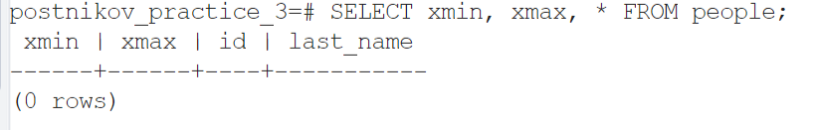

Часть 2. Видимость версии строки на различных уровнях изоляции
16. Начнем явную транзакцию в первом терминале: BEGIN
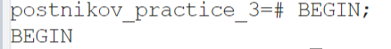

17. Посмотрим уровень изоляции: SHOW transaction_isolation;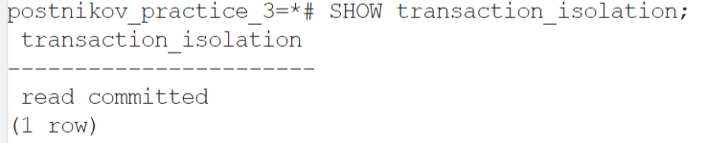

18. Добавим новую строку.

19. Начнем вторую транзакцию во втором терминале и обратимся к таблице.
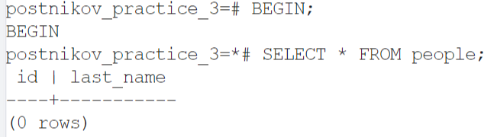

20. Посмотрим уровень изоляции
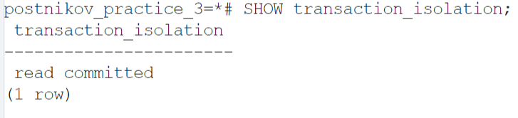

21. Пока новая строка не видна. Зафиксируем первую транзакцию
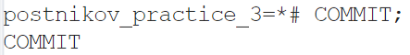

22. Во втором окне повторно обратимся к таблице. Что увидим?
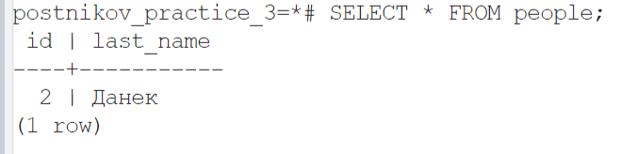

23. Зафиксируем вторую транзакцию
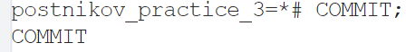

24. Вставим еще одну строку: BEGIN ISOLATION LEVEL REPEATABLE READ
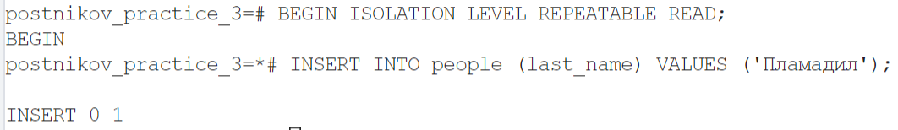

25. Во второй транзакции обратимся к таблице в новой транзакции на том же уровне.
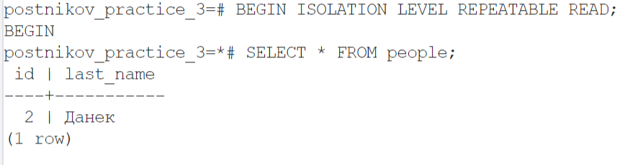

26. Теперь фиксируем первую транзакцию
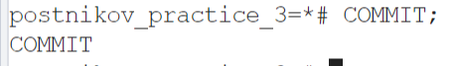

27. Обратимся ко второй транзакции еще раз.
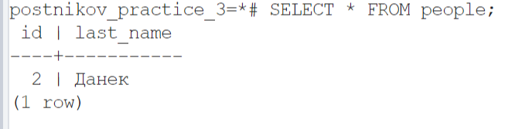

28. Зафиксируем вторую транзакцию.
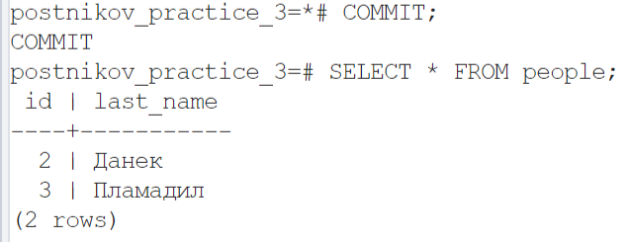

Часть 3. Состояние транзакции по СLOG
29. Откроем первую транзакцию, добавим строку и посмотрим после вставки состояние.
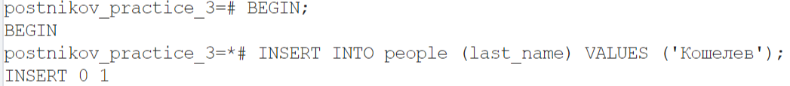
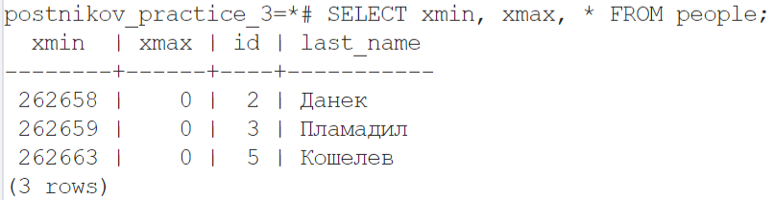

30. Видим вставку третьей строки. Посмотрим статус транзакции: SELECT pg_xact_status('1598');
SELECT pg_current_xact_id() as current_tx_id;
SELECT pg_xact_status('262663');
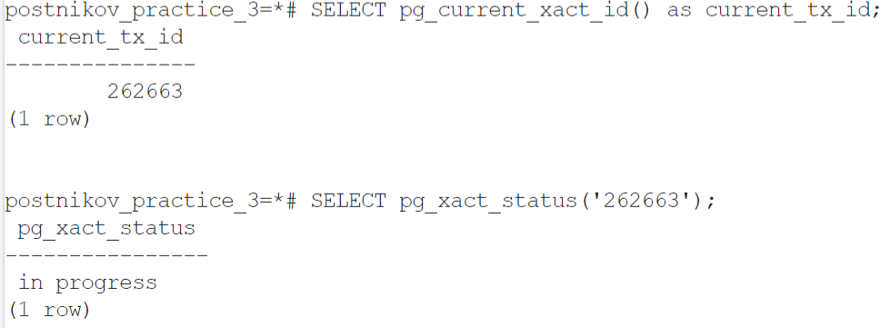

31. Зафиксируем транзакцию и посмотрим статус.
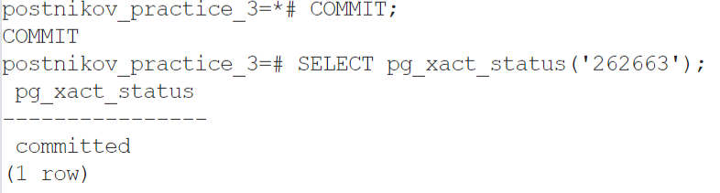

32. Теперь посмотрим, как поведет себя CLOG при откате транзакции: откроем транзакцию, добавим новую строку, просмотрим статус транзакции, выполним отказ транзакции, еще раз посмотрим статус
BEGIN;
INSERT INTO people (last_name) VALUES ('Гасанова');
SELECT pg_current_xact_id() as current_tx_id;
SELECT pg_xact_status('262664');
ABORT;
SELECT pg_xact_status('262664');
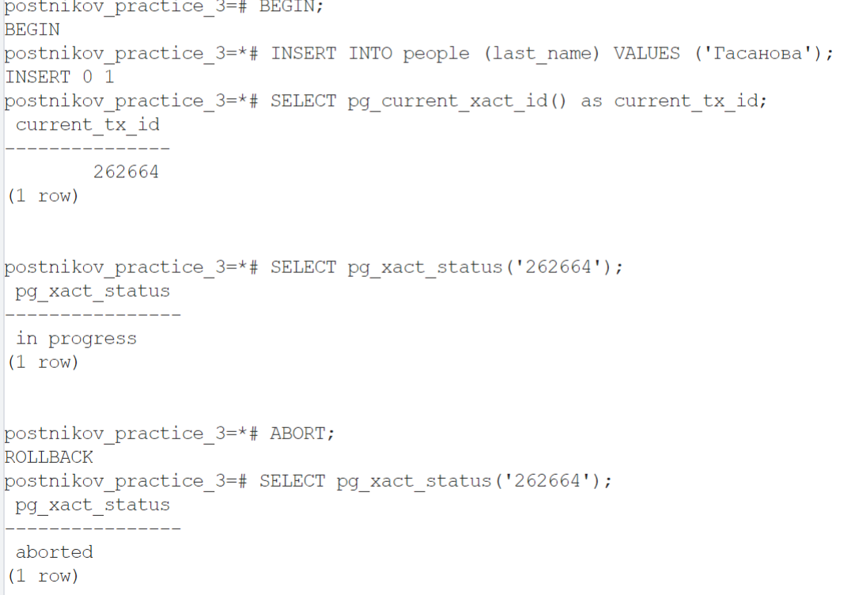

Часть 4. Блокировки таблицы
33. В первой транзакции вставим новую строку и посмотрим блокировки с помощью pg_locks, для этого нам нужен pid обслуживающего процесса: SELECT pg_backend_pid();
BEGIN;
INSERT INTO people (last_name) VALUES ('Мичри');
SELECT pg_backend_pid();
SELECT
locktype,
relation::regclass as table_name,
mode,
granted,
transactionid
FROM pg_locks
WHERE pid = 15124;
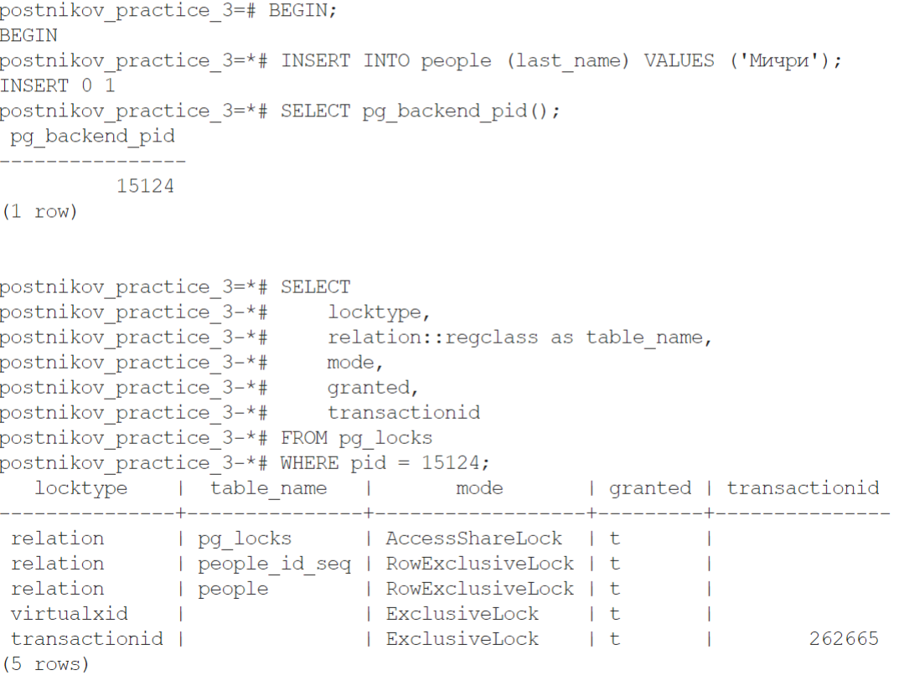
34. Откроем транзакцию и обратимся к таблице.
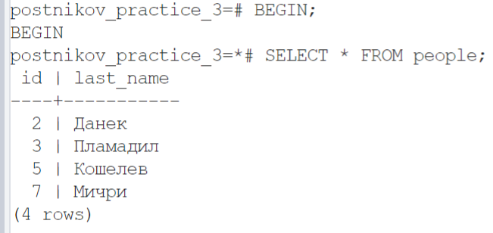

35. Выполним обновление данных: UPDATE a SET id = id + 1;
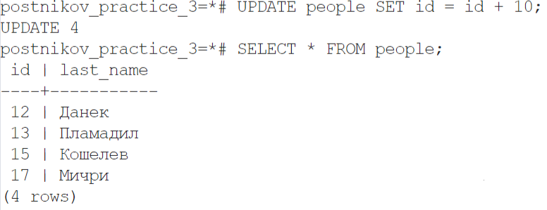
36. Выполним запрос: SELECT locktype, transactionid, mode, relation::regclass as obj FROM pg_locks where pid = 12948;
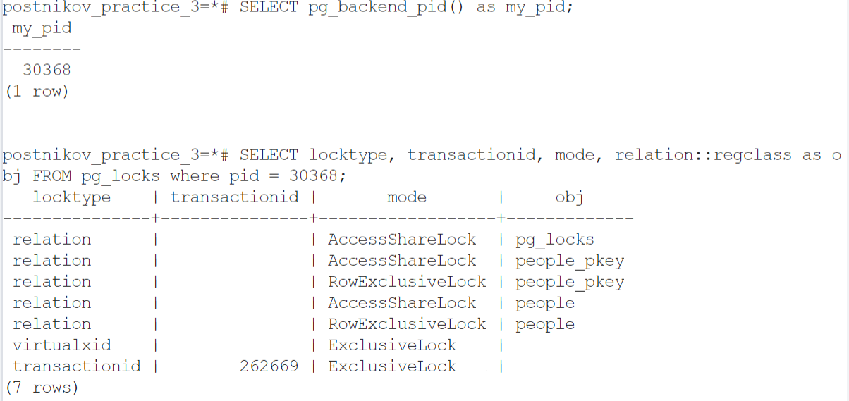

37. Во втором окне построим индекс по таблице, предварительно посмотрим pid процесса: SELECT pg_backend_pid();
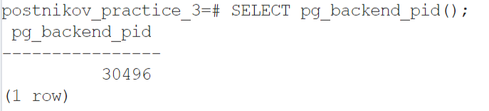

38. Создадим индекс: CREATE INDEX ON a (id);
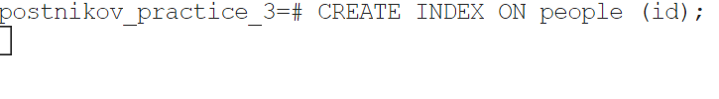
39. Транзакция подвисла. В первом терминале посмотрим, что происходит во втором процессе: SELECT locktype, transactionid, mode, relation::regclass as obj FROM pg_locks where pid = 5308;
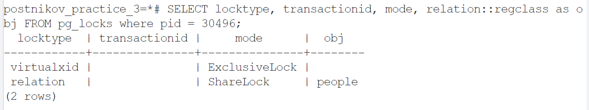
40. Зафиксируем первую транзакцию. Тут же срабатывает команда во втором окне.
